คู่มือสำหรับโปรแกรมเมอร์

Embedded SOAP Server Development

Programmer Manual

โดย

นายรักษ์ ธีระรัตน์สกุล 43010349

นางสาวสุปรียา กฤตยพิสิฐ 43010485

อาจารย์ที่ปรึกษา

รศ.สมศักดิ์ มิตะถา

ภาควิชาวิศวกรรมคอมพิวเตอร์ คณะวิศวกรรมศาสตร์

สถาบันเทคโนโลยีพระจอมเกล้าเจ้าคุณทหารลาดกระบัง
ปีการศึกษา 2546
โครงสร้างโดยรวมของระบบ
Response

COM86

RS-232
Interface
MAX232

MCS-51

LCD

อุปกรณ์ที่ใช้วัดอุณหภูมิ
อุปกรณ์ที่ใช้ตรวจจับควัน

Client

Request

รูปที่ 1 โครงสร้างของระบบโดยรวม

การเขียนโปรแกรมระบบการให้บริการเว็บเซอร์วิสบนระบบฝังตัวนั้น สามารถแบ่งออกเป็น 2 ส่วนที่สำคัญได้แก่

- ส่วนของการให้บริการเว็บเซอร์วิส
  - ส่วนที่ให้บริการเว็บเซอร์วิส
  - ส่วนของอุปกรณ์ที่ใช้ในการตรวจสอบอุณหภูมิอละควันไฟ
- ส่วนของผู้ใช้บริการเว็บเซอร์วิส
  - ส่วนที่ใช้ร้องขออุณหภูมิ,ร้องขอการตรวจสอบควันและการควบคุมพัดลม
  - ส่วนที่ใช้ในการส่งข้อความเตือนไปยังผู้ใช้บริการผ่านทางมือถือ
1. ส่วนของการให้บริการเว็บเซอร์วิส
1.1 ส่วนที่ให้บริการเว็บเซอร์วิส
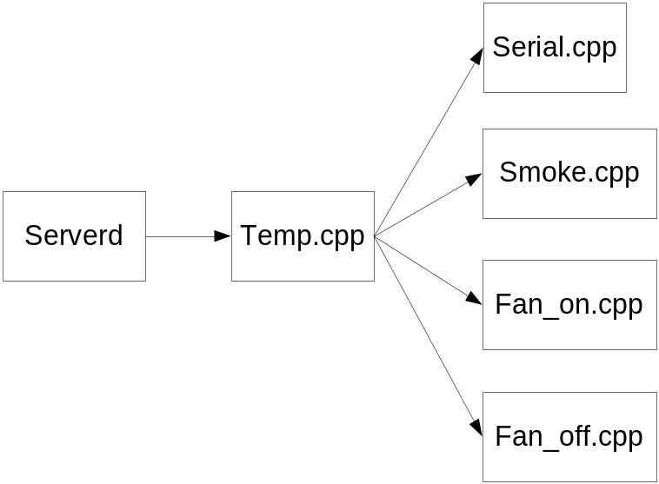
รูปที่ 2 โครงสร้างของโปรแกรมที่ให้บริการเว็บเซอร์วิสบนระบบฝังตัว

ขั้นแรกเมื่อต้องการเปิดให้บริการเว็บเซอร์วิสจะทำการเรียกโปรแกรม serverd หลังจากนั้นจะอยู่ในสถานะรอการร้องขอจากผู้ใช้บริการ เมื่อผู้ใช้บริการทำการร้องขอเข้ามาโปรแกรม serverd จะทำการเรียกโปรแกรม temp ขึ้นมาทำงานโดยในโปรแกรม temp จะมีการตรวจสอบว่าเมธอดและพารามิเตอร์ที่ผู้ใช้บริการส่งมาเป็นอะไรซึ่งมีทั้งหมด 4 เมธอดด้วยกัน
- ถ้าผู้ใช้บริการร้องขอข้อมูลอุณหภูมิโปรแกรม temp จะไปเรียกโปรแกรม serial ให้ทำงานโดยโปรแกรม serial จะเป็นการไปอ่านค่าอุณหภูมิมาจากพอร์ตอนุกรมแล้วจะนำค่าที่อ่านมาได้นั้นเก็บลงไฟล์ test.txt จากนั้นโปรแกรม temp จะอ่านค่าในไฟล์ test.txt มาทำการแปลงค่าตัวอักษรให้เป็นตัวเลขแล้วจึงส่งกลับไปยังผู้ใช้บริการ
- ถ้าผู้ใช้บริการร้องขอการตรวจสอบควันไฟโปรแกรม temp จะไปเรียกโปรแกรม smoke ให้ทำงานโดนโปรแกรม smoke จะเป็นการไปอ่านค่าสถานะของการตรวจสอบควันไฟจากพอร์ตอนุกรมแล้วจะนำค่าที่อ่านมาได้นั้นเก็บลงไฟล์ smoke.txt จากนั้นโปรแกรม temp จะอ่านค่าในไฟล์ smoke.txt แล้วจึงส่งกลับไปยังผู้ใช้บริการ
- ถ้าผู้ใช้บริการสั่งให้พัดลมทำงานโปรแกรม temp จะไปเรียกโปรแกรม fan_on ให้ทำงานโดยโปรแกรม fan_on จะเป็นการส่งค่า 1 ไปยัง MSC-51 โดยผ่านพอร์ตอนุกรมเมื่อ MSC-51 ได้รับค่า 1 ก็จะสั่งให้พัดลมทำงาน
- ถ้าผู้ใช้บริการสั่งให้พัดลมหยุดทำงานโปรแกรม temp จะไปเรียกโปรแกรม fan_off ให้ทำงานโดยโปรแกรม fan_off จะเป็นการส่งค่า 0 ไปยัง MSC-51 โดยผ่านพอร์ตอนุกรม เมื่อ MSC-51 ได้รับค่า 0 ก็จะสั่งให้พัดลมหยุดทำงาน

การทำงานของโปรแกรม temp.cpp
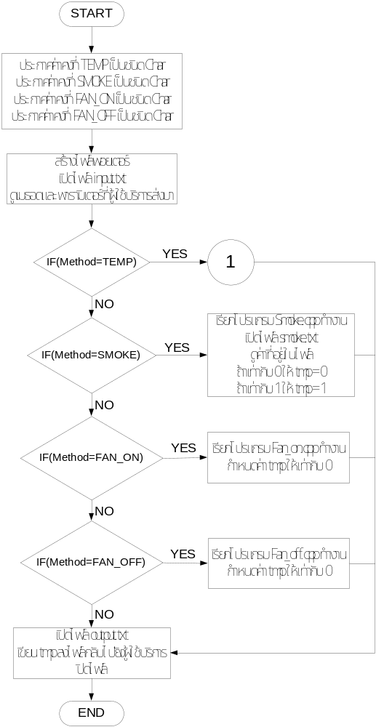
รูปที่ 3 การทำงานของโปรแกรม temp.cpp

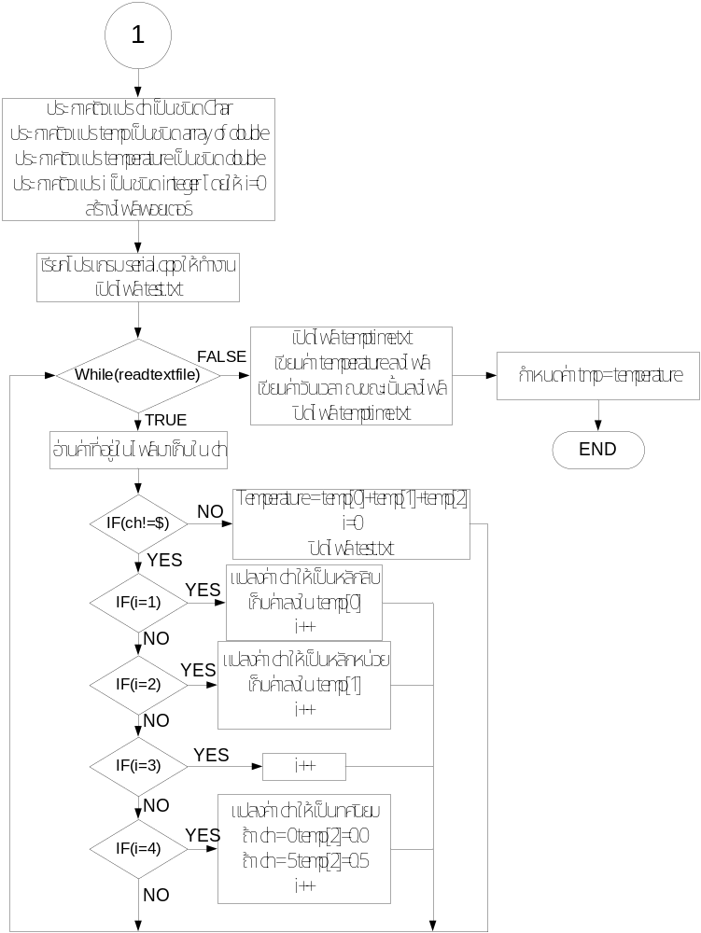
รูปที่ 4 การทำงานของโปรแกรม temp.cpp ในส่วนของการรับเมธอดร้องขออุณหภูมิ

การทำงานของโปรแกรม temp.cpp
- กำหนดค่าคงที่ TEMP ให้เป็นชนิด character
- กำหนดค่าคงที่ SMOKE ให้เป็นชนิด character
- กำหนดค่าคงที่ FAN_ON ให้เป็นชนิด character
- กำหนดค่าคงที่ FAN_OFF ให้เป็นชนิด character
- สร้างไฟล์พอยเตอร์
- เปิดไฟล์ input.txt เพื่อตรวจสอบค่าเมธอดและพารามิเตอร์ที่ผู้ใช้บริการส่งมา
- ถ้าเมธอดที่ส่งมาเท่ากับ TEMP
  - กำหนดค่าตัวแปร ch ให้เป็นชนิด character
  - กำหนดค่าตัวแปร temp ให้เป็นชนิด array of double
  - กำหนดค่าตัวแปร temperature ให้เป็นชนิด double
  - กำหนดค่าตัวแปร i ให้เป็นชนิด integer แล้วกำหนดค่า i=0
  - สร้างไฟล์พอยเตอร์
  - โปรแกรม temp จะไปเรียกให้โปรแกรม serial ให้ทำงาน จากนั้นจะเปิดไฟล์ test.txt ขึ้นมาอ่านค่าข้างในไฟล์ โดยนำค่าที่อ่านได้เก็บไว้ในตัวแปร ch โดยในขณะที่ทำการอ่านไฟล์อยู่นั้นจะทำการตรวจสอบว่าค่า ch เท่ากับ $ หรือไม่
ถ้า ch ไม่เท่ากับ $ ก็จะทำการดูว่าค่า i เป็นเท่าไร
ถ้า i =1 จะทำการแปลงค่า ch ให้เป็นเลขหลักสิบแล้วเก็บไว้ใน temp[0] และ i++
ถ้า i =2 จะทำการแปลงค่า ch ให้เป็นเลขหลักหน่วยแล้วเก็บไว้ใน temp[1] และ i++
ถ้า i =3 i++
ถ้า i =4 จะทำการแปลงค่า ch ให้เป็นเลขทศนิยมแล้วเก็บไว้ใน temp[2]
แต่ถ้า ch เท่ากับ $ จะทำการกำหนดค่าให้ temperature = temp[0]+ temp[1]+ temp[2] จากนั้นจะกำหนดให้ i=0 และทำการปิดไฟล์ test.txt
  - เมื่อสิ้นสุดการอ่านไฟล์แล้วโปรแกรม temp จะทำการเปิดไฟล์ temptime.txt จากนั้นจะเขียนค่าtemperature ลงในไฟล์พร้อมทั้งวัน เวลา ณ ขณะนั้น
  - กำหนดค่า tmp ให้เท่ากับ temperature
- ถ้าเมธอดที่ส่งมาเท่ากับ SMOKEโปรแกรม temp จะไปเรียกให้โปรแกรมsmokeให้ทำงาน จากนั้นโปรแกรม temp จะไปเปิดไฟล์ smoke.txt จากนั้นจะอ่านค่าที่อยู่ในไฟล์ โดยถ้าค่าที่อยู่ในไฟล์เท่ากับ 0 จะกำหนดให้ tmp = 0 แต่ถ้าค่าที่อยู่ในไฟล์เท่ากับ 1 จะกำหนดให้ tmp = 1
- ถ้าเมธอดที่ส่งมาเท่ากับ FAN_ON โปรแกรม temp จะไปเรียกให้โปรแกรม fan_on ให้ทำงานจากนั้นจะกำหนดค่า tmp ให้เท่ากับ 0
- ถ้าเมธอดที่ส่งมาเท่ากับ FAN_OFF โปรแกรม temp จะไปเรียกให้โปรแกรม fan_off ให้ทำงานจากนั้นจะกำหนดค่า tmp ให้เท่ากับ 0
- เปิดไฟล์ out.txt จากนั้นเขียนค่า tmp ลงในไฟล์ out.txt ปิดไฟล์

การทำงานของโปรแกรม Serial.cpp
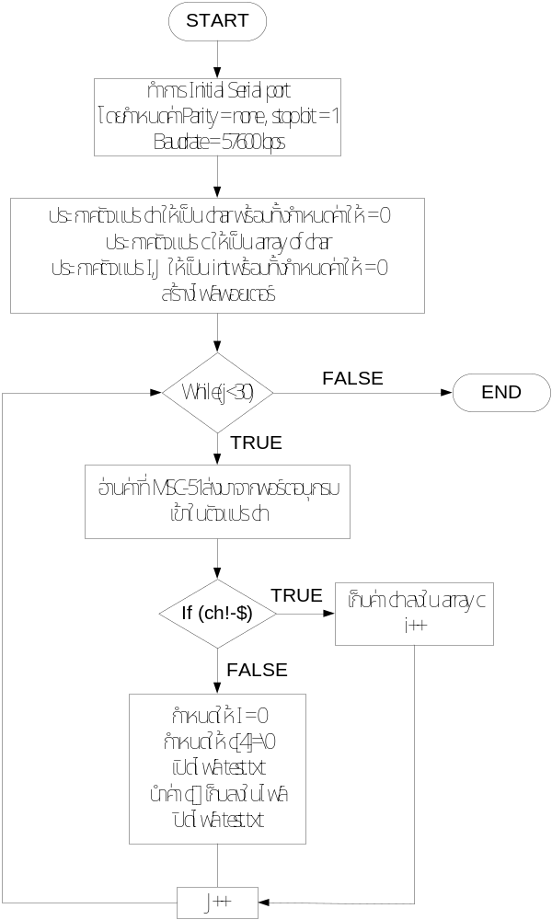
รูปที่ 5 การทำงานของโปรแกรม Serial.cpp
การทำงานของโปรแกรม Serial.cpp
- ทำการกำหนดค่าเริ่มต้นให้กับพอร์ตอนุกรม โดยกำหนดให้เป็นการสื่อสารแบบ None Parity , stop bit = 1 และมี Baudrate = 57600 bps
- กำหนดค่าตัวแปร ch ให้เป็นชนิด character พร้อมทั้งกำหนดค่า ch = 1
- กำหนดค่าตัวแปร c ให้เป็นชนิด array of character
- กำหนดค่าตัวแปร i,j ให้เป็นชนิด integer พร้อมทั้งกำหนดค่า ch = 0
- สร้างไฟล์พอยเตอร์
- ตรวจสอบว่า j น้อยกว่า 30 หรือไม่ถ้า ถ้าไม่เป็นจริงจะสิ้นสุดการทำงานของโปรแกรม แต่ถ้าเป็นจริงจะทำต่อไป
- อ่านค่าจากพอร์ตอนุกรมโดยเก็บค่าที่อ่านมาได้ลงในตัวแปร ch
- ตรวจสอบว่าค่าch เท่ากับ $ หรือไม่ ถ้า ch ไม่เท่ากับ $ จะทำการนำค่า ch มาเก็บไว้ใน c พร้อมทั้งเพิ่มค่า i อีก 1 แต่ถ้า ch เท่ากับ $ จะทำการกำหนดค่าให้ i =0 และค่า c[4] = \0 จากนั้นจะทำการเปิดไฟล์ test.txt แล้วเขียนค่า c[] ลงในไฟล์ test.txt จากนั้นก็ทำการปิดไฟล์
- เพิ่มค่า j อีก 1

การทำงานของโปรแกรม Smoke.cpp

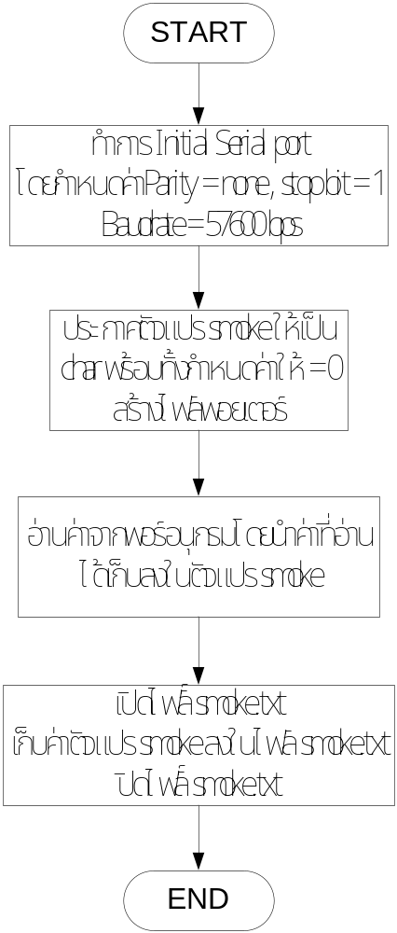
รูปที่ 6 การทำงานของโปรแกรม Smoke.cpp

การทำงานของโปรแกรม Smoke.cpp
- ทำการกำหนดค่าเริ่มต้นให้กับพอร์ตอนุกรม โดยกำหนดให้เป็นการสื่อสารแบบ None Parity , stop bit = 1 และมี Baudrate = 57600 bps
- กำหนดค่าตัวแปร smokeให้เป็นชนิด character พร้อมทั้งกำหนดค่า ch = 1
- สร้างไฟล์พอยเตอร์
- อ่านค่าจากพอร์ตอนุกรมโดยเก็บค่าที่อ่านมาได้ลงในตัวแปร smoke
- ทำการเปิดไฟล์ smoke.txt จากนั้นเขียนค่าในตัวแปร smoke ลงในไฟล์ จากนั้นทำการปิดไฟล์

การทำงานของโปรแกรม Fan_on.cpp

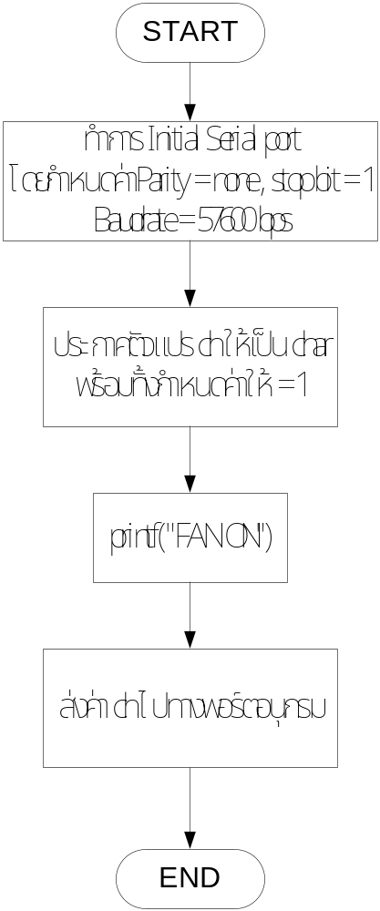
รูปที่ 7 การทำงานของโปรแกรม Fan_on.cpp

การทำงานของโปรแกรม Fan_on.cpp
- ทำการกำหนดค่าเริ่มต้นให้กับพอร์ตอนุกรม โดยกำหนดให้เป็นการสื่อสารแบบ None Parity , stop bit = 1 และมี Baudrate = 57600 bps
- กำหนดค่าตัวแปร ch ให้เป็นชนิด character พร้อมทั้งกำหนดค่า ch = 1
- ใช้คำสั่ง printf เพื่อแสดงข้อความ FAN ON บนหน้าจอ
- ส่งค่า ch ไปยังพอร์ตอนุกรม

การทำงานของโปรแกรม Fan_off.cpp
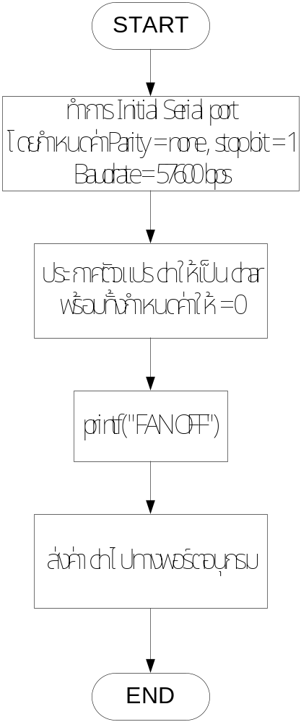
รูปที่ 8 การทำงานของโปรแกรม Fan_off.cpp

การทำงานของโปรแกรม Fan_off.cpp
- ทำการกำหนดค่าเริ่มต้นให้กับพอร์ตอนุกรม โดยกำหนดให้เป็นการสื่อสารแบบ None Parity , stop bit = 1 และมี Baudrate = 57600 bps
- กำหนดค่าตัวแปร ch ให้เป็นชนิด character พร้อมทั้งกำหนดค่า ch = 0
- ใช้คำสั่ง printf เพื่อแสดงข้อความ FAN OFF บนหน้าจอ
- ส่งค่า ch ไปยังพอร์ตอนุกรม

1.2 การออกแบบซอฟต์แวร์ในส่วนของ MCS-51
โดยในการทำงานของโปรแกรมใน MSC-51 นั้นเมื่อเริ่มโปรแกรมจะทำการอ่านค่าจากพอร์ตที่มีเซ็นเซอร์ที่ใช้ในการวัดอุณหภูมิก่อน จากนั้น ก็จะทำการอ่านค่าจากพอร์ตที่มีเซ็นเซอร์ที่ใช้ในกา รตรวจ
สอบควัน และโปรแกรมจะวนทำอย่างนี้ไปเรื่อย ๆ จนกว่าจะมีอินเทอร์รัปพ์เกิดขึ้น เมื่อเกิดอินเทอร์รัปพ์ ขึ้นก็จะทำการกระโดดไปยังตำแหน่งที่ใช้ในการตรวจสอบค่าที่ได้รับเข้ามาโดย ถ้าค่าที่ได้รับเข้ามา = 1 ก็จะทำการสั่งค่า 1 ให้ออกมายังพอร์ตที่มีพัดลมต่ออยู่ แต่ถ้าค่าที่ได้รับเข้ามา = 0 ก็จะทำการสั่งค่า 0 ให้ออกมายังพอร์ตที่มีพัดลมต่ออยู่ เมื่อทำเสร็จแล้วก็จะทำการกระโดดกลับมาอ่านค่าจากเซ็นเซอร์ทั้ง 2 ตัวต่อไป

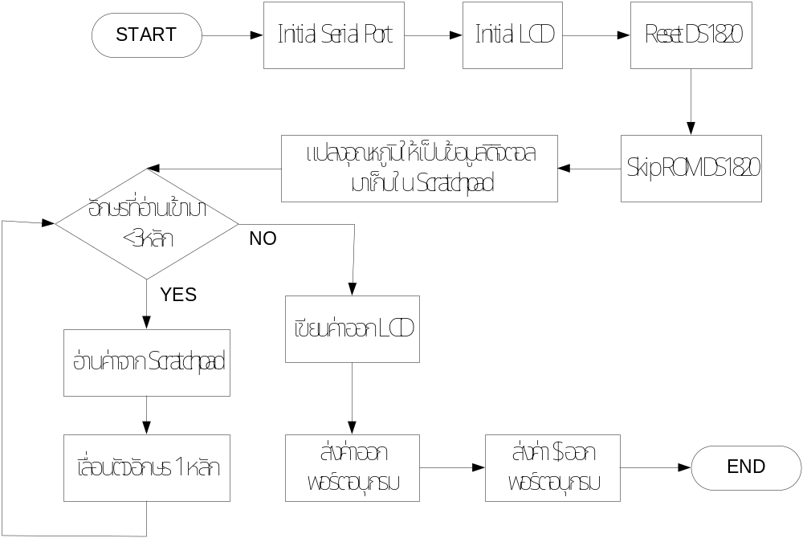
รูปที่ 9 โครงสร้างของโปรแกรมส่วนที่อ่านค่าจากพอร์ตที่มีอุปกรณ์วัดอุณหภูมิ

โปรแกรมในส่วนที่อ่านค่าจากเซ็นเซอร์ที่ใช้ในการวัดอุณหภูมิ แบ่งการทำงานออกเป็น 3 ส่วนด้วยกันได้แก่ ส่วนที่ใช้รับค่าจากดิจิตอลเทอร์โมมิเตอร์ ส่วนที่ใช้แสดงผลออกจอแสดงผลและส่วน ที่ใช้ส่งค่าไปยังคอม86 โดยผ่านทางพอร์ตอนุกรม

โปรแกรมในส่วนที่อ่านค่าจากเซ็นเซอร์ที่ใช้ในการตรวจสอบควัน จะมีการทำงาน 2 ส่วนคือส่วนที่ไปตรวจสอบค่าจากพอร์ตที่เซ็นเซอร์ติดอยู่และส่วนที่ใช้ส่งค่าไปยังคอม86 โดยผ่านทางพอร์ตอนุกรม

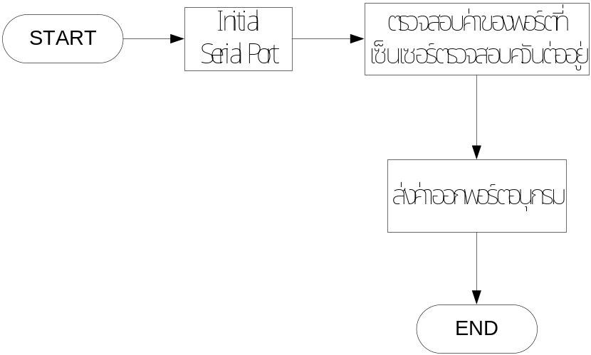
รูปที่ 10โครงสร้างของโปรแกรมส่วนที่อ่านค่าจากพอร์ตที่มีอุปกรณ์ตรวจสอบควัน

โปรแกรมในส่วนที่ใช้ในการเปิด/ปิด พัดลมจะทำงานโดยจะตรวจสอบว่าค่าที่คอม 86 ส่งมาทางพอร์ตอนุกรมเป็น 0 หรือ 1 โดยถ้าเป็น 0 จะทำการส่งค่า 0 ออกไปยังพอร์ตที่มีพัดลมต่อไว้ แต่ถ้าค่าที่ได้รับเข้ามาเป็น 1 จะทำการส่งค่า 1 ไปยังพอร์ตที่มีพัดลมต่ออยู่
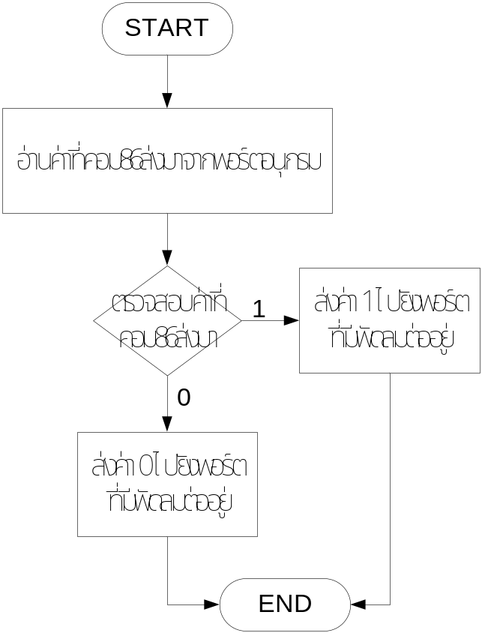
รูปที่ 11 โครงสร้างของโปรแกรมส่วนที่ใช้ในการเปิด/ปิดพัด
2. ส่วนของผู้ใช้บริการเว็บเซอร์วิส
2.1 ส่วนที่ใช้ในการร้องขออุณหภูมิ ข้อมูลการตรวจสอบควันและการควบคุมพัดลม
ในส่วนของการร้องขอข้อมูลจากผู้ใช้บริการ ส่วนนี้ใช้ภาษาจาวาในการเขียนโปรแกรมซึ่งได้ทำเป็นแอพพลิเคชั่นสำหรับผู้ใช้ที่จะสามารถเรียกใช้งานการร้องขออุณหภูมิได้ โดยอาจจะมีการร้องขออุณหภูมิแค่เพียงครั้งเดียว หรือ อาจจะทำการเชื่อมต่อถาวร คือให้ระบบทำการอ่านค่าอุณหภูมิมาแสดงผลตลอดเวลา และในตัวโปรแกรมจะมีฟังก์ชั่นในการตรวจสอบอุณหภูมิว่าเกินกว่าที่กำหนดไว้หรือไม่ ถ้าเกินก็จะทำการเรียกโปรแกรมส่งข้อความผ่านมือถือเพื่อทำการเตือนไปยังผู้ใช้บริการ

- ส่วนของการร้องขออุณหภูมิแค่เพียงครั้งเดียว
ในส่วนของการร้องขออุณหภูมินั้นจะทำการส่งพารามิเตอร์ไปเรียกเมธอด temp จากบอร์ดคอม 86 จากนั้นจะรอรับข้อมูลจากบอร์ดคอม 86 ที่จะส่งอุณหภูมิกลับมา


รูปที่ 12 การร้องขออุณหภูมิ

- ส่วนของการตรวจสอบควัน
ในส่วนของการตรวจสอบควันนั้นจะมีลักษณะการทำงานเหมือนกับในส่วนของการร้องขออุณหภูมิคือจะมีการส่งพารามิเตอร์ไปเรียกเมธอด smoke จากบอร์ดคอม 86 จากนั้นจะรอรับข้อมูลจากบอร์ดคอม 86 ที่จะส่งสถานะของควันกลับมาว่ามีควันไฟเกิดขึ้นหรือไม่


รูปที่ 13 การตรวจสอบควัน

- ส่วนของการควบคุมพัดลม
ในส่วนของการควบคุมพัดลมนั้น เมื่อผู้ใช้บริการต้องการที่จะทำการปรับลดอุณหภูมิก็จะทำการส่งพารามิเตอร์ไปเรียกเมธอด fan_on จากบอร์ดคอม86 และทำการรอรับข้อมูลว่าทางบอร์ดคอม 86 ได้ทำการเปิดพัดลมเรียบร้อยแล้ว และในทางกลับกันคือเมื่อผู้ใช้บริการต้องการที่จะหยุดการปรับลดอุณหภูมิก็จะทำการส่งส่งพารามิเตอร์ไปเรียกเมธอด fan_off จากบอร์ดคอม86 และทำการรอรับข้อมูลว่าทางบอร์ดคอม 86 ได้ทำการปิดพัดลมเรียบร้อยแล้วเช่นกัน

รูปที่ 14 การควบคุมการเปิดพัดลม


รูปที่ 15 การควบคุมการปิดพัดลม
- ส่วนของการเชื่อมต่อถาวร
จะเป็นการร้องขอทั้งอุณหภูมิและตรวจสอบควันไฟ ซึ่งหากอุณหภูมิเกินที่กำหนดไว้จะมีการแจ้งเตือนทางการส่งข้อความเข้ามือถือว่าขณะนี้อุณหภูมิเกินที่กำหนดแล้ว และ หากเกิดควันขึ้นก็จะมีการแจ้งเตือนทางการส่งข้อความเข้ามือถือเช่นกัน
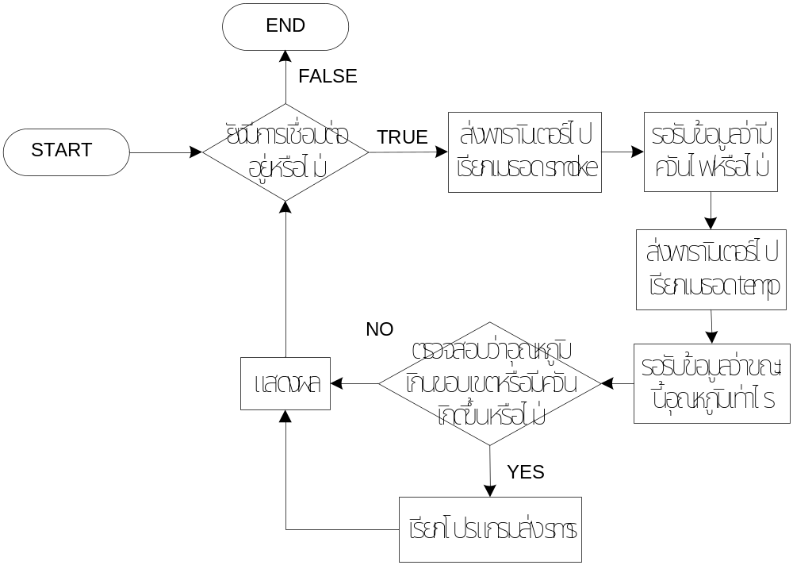
รูปที่ 16 การเชื่อมต่อแบบถาวร

- อินเตอร์เฟสของโปรแกรมในส่วนของผู้ใช้บริการ
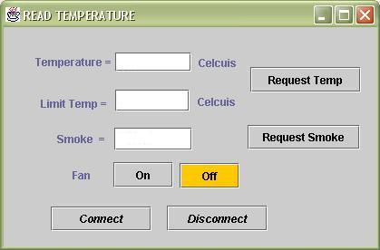
รูปที่ 17 อินเตอร์เฟสของโปรแกรมในส่วนของผู้ใช้บริการ

2.2 ส่วนที่ใช้ในการส่งข้อความเตือนไปยังผู้ใช้บริการผ่านทางมือถือ
ใช้ โปรแกรม วิชวลเบสิก ร่วมกับ เจเอสเอ็มเอสคอมโพเนนท์ ( Jsms Component ) ในการพัฒนาโปรแกรม ซึ่ง เจเอสเอ็มเอสคอมโพเนนท์ เป็น ActiveX คอมโพเนนท์ สำหรับส่งข้อความสั้น (SMS - Short Message Service) เข้าสู่มือถือ หมายเลขปลายทาง ที่ต้องการ โดยระบบ จะมีการแจ้งผลการ ส่งข้อความ ว่าสามารถส่งได้หรือไม่ การส่งข้อความ จะอาศัย เอสเอ็มเอสซี (Short Message Service Center) ของต่างประเทศ ซึ่งเมื่อเราทำงานส่งข้อความไปนั้น ผู้ส่งและผู้รับ จะไม่เสียค่าใช้จ่าย โดยนำมาใช้งานกับภาษาจาวาโดยการคอมไฟล์ให้เป็นไฟล์เอ๊กซีคิ้ว(execute)
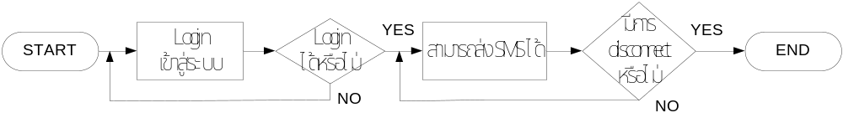
รูปที่ 18 ลำดับขั้นตอน การทำงานของ เจเอสเอ็มเอสคอมโพเนนท์
การทำงานจะเริ่มจากมีการเรียกใช้เมธอดล็อกอินเมื่อล็อกอินผ่านแล้วสามารถใช้เมธอดSendSMS เพื่อส่งข้อความได้ และเมื่อมีการยอกเลิกการเชื่อมต่อ ก็จะเป็นการสิ้นสุด การทำงานของ เจเอสเอ็มเอสคอมโพเนนท์
- อินเตอร์เฟสของโปรแกรมที่ใช้ในการส่งข้อความทางมือถือ
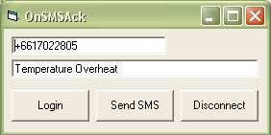
รูปที่ 19 อินเตอร์เฟสโปรแกรมที่ใช้ส่งข้อความทางมือถือ
ขั้นตอนการสร้างอุปกรณ์ที่ใช้ในการวัดอุณหภูมิ
1. หาเซ็นเซอร์และวงจรที่ใช้ในการวัดอุณหภูมิ
2. สร้างวงจรและเขียนโปรแกรมที่ใช้ในการวัดอุณหภูมิโดยให้ทำงานร่วมกับ MSC-51
3. เพิ่มวงจรและเขียนโปรแกรมในส่วนของการสื่อสารทางพอร์ตอนุกรมของ MSC-51
4. เพิ่มวงจรและเขียนโปรแกรมในส่วนของการแสดงข้อมูลออกทาง LCD
โดยในการใช้งานนั้น อุปกรณ์นี้สามารถรองรับการเพิ่มตัวเซ็นเซอร์ที่เราต้องการใช้งานได้อีก โดยต่อเข้ากับคอนเน็ตเตอร์ที่เราได้ทำไว้ เช่น เซ็นเซอร์ที่ใช้ในการตรวจสอบควันไฟ , เซ็นเซอร์ที่ใช้ในการวัดความดัน , เซ็นเซอร์ที่ใช้ในการวัดความเข้มแสง เป็นต้น
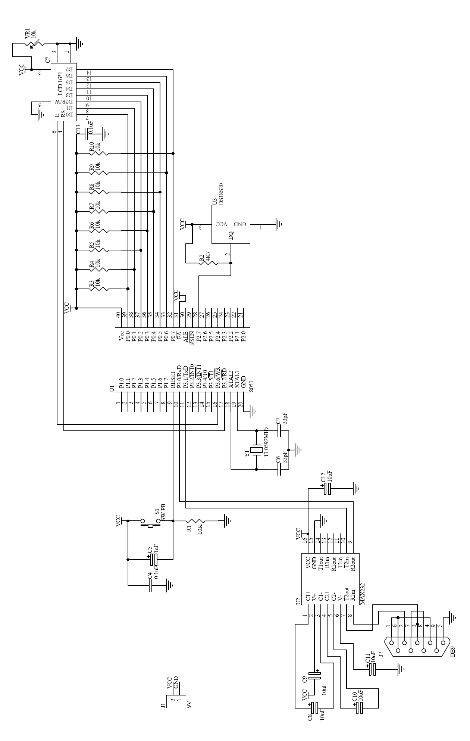
รูปที่ 20 วงจรอุปกรณ์ที่ใช้ในการวัดอุณหภูมิ

